MUNTII RETEZAT

arasesc cabana in jurul orei opt.Pornesc pe traseul clasic,ce duce pe curmatura Bucurei.Vechile urme sunt sunt acoperite de zapada proaspata cazuta,insa poteca se mai distinge,asa ca nu am probleme de orientare.Pe alocuri,neacoperti de zapada mai apare cate un semn de marcaj-banda albastra.Urc printre jnepeni.Nu dupa mult timp,orizontul mi se deschide si zaresc ,in departare,abruptul Bucurei.O ceata usoara il invaluie,iar razele sosrelui il scalda,scapatand de dupa creasta Pelegii.
O ultima treapta glaciara si ajung la Bordu Tomii.Ghemuit la baza stancii,iau micul dejun:o cana cu fulci de ovaz,lapte praf si arahide macnate,plus o cana cu ciocolata fierbinte.Nu pierd prea mult timp si o iau din loc.Ajung in apropierea lacului Pietrele,pe care il ghicesc sub mantia de nea.Oapuc spre dreapta,trec pe la baza unui mic abruptsi,intr-o ora,sunt pe culme intr-o mica

PERICOLE NEASTEPTATE
Drumul incepe sa devina din ce in ce mai dificil.Zapada proaspata,pufoasa,asternuta peste cea veche,nici prea rezistenta la apasare,face ca aproape la fiecare pas piciorul sa mi se afunde pana la genunchi.In aceste conditii,mersul devine deosebit de obositor,iar inaintarea se face cu foarte multa greutate.Adevarata problema este insa alta:lumina soarelui a cam palit si incet,incet.a inceput sa se intunice.M-am bucurat prea putin de timpul frumos.O perdea de nori se ridica din caldarea Bucurei.O alta masa noroasa compacta se ridica amenintator dinspre Valea Pietrelor.Cabama Gentiana este de mult in ceata.Chiar si in aceste conditii hotarasc sa merg mai departe.Poate nu va fi decat ceva trecator,sau poate la altitudine,voi fi deasupra mari de nori.Voi vedea...

AVENTURA ABIA INCEPE
Cobor de pe culme.Panta versantilui imi lasa impresia ca oricand se poate produce o avalansa.Deocamdata nimic amenintator.Ajung,nu fara efort in caldarea glaciara si ocolesc suprafata a cea ce, sub zapada ar trebui sa fie Taul Stanisoara,Alunec pe langa lespezile unui camp de grohotisuri si atac Hornu Mare,extrem de abrupta ma scoate in Saua Retezatului(2251m).Ajung tocmai la timp pentru un ultim tue de orizont,pentu ca ceata ma invaluie in scurt timp fara scapare.Prudent ar fi sa ma intorc la cabana.Nu o fac insa.Spiritil de avantura si increderea in fortele proprii ma poarta mai departe,asa ca,printre lespezile imense,imi continuu urcusul spre varf.Vad doar la 2-3 m in fata,inaintand parca in neant.La o ora din sa,destul de obosit,pasesc pe varful Retezat,la 2482 de meri altitudine.Nu se vede nimic,asa ca nu intarzii.
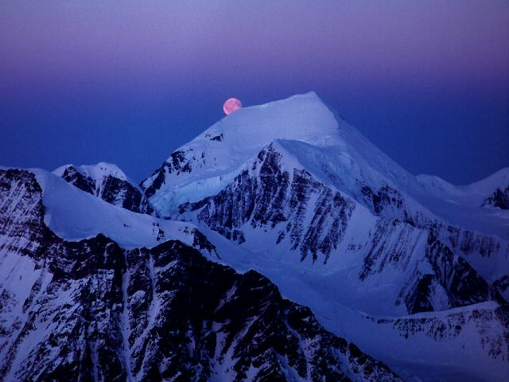

MUNTII RETEZAT

NOAPTEA,PRIN ZAPADA
Au urmat alte doua ore,la fel de grelwe ca precedentele.Coborarea directa in caldarea Stevia si urcusul pieptis al versantului opus cu pauze destul de dese.Ma scot in cele din urma pe muchia Lolaia.Ceata s-a risipit dar,in cele din urma,s-a cam intunecat.Lumina palida a lanternei nu ma ajuta prea mult,dar deodata,aud un latrat de caine.Cu siguranta vine de la cabana Pietrele.In cobarare usoara,merg un timp pe creasta.la un moment dat dau de capatul unui valcel.Pornesc pe el in jos.Depasesc doua saritori ajutandu-ma de maracinisul uscat si de crengile firave ale catorva tufe.Cred ca sunt pe drumul bun.O portiune cu bolovani,un palc de molizi,o ultima ruptura de panta...si iata-ma pe poteca mult cautata!!!Este ora opt seara si este demult intuneric.Urmeaza inca un traseu pe care il cunosc.Bucata de drum pana la cabana Pietrele si apoi,pana la Gentiana,este o simpla formalitate.
Azi dimineata,la plecare,nici nu-mi imginasem sa traiesc o asemenea aventura,dar,la urma urmei,de-asta imi place sa merg la munte!
.

